Medien-Information

Datum 14.10.2019
Nr. PI 2220
Anzahl Zeichen 2587
Kontakt Müller Martini AG
Untere Brühlstrasse 17, CH-4800 Zofingen/Schweiz
Telefon +41 62 745 45 75, Fax +41 62 751 55 50
info@mullermartini.com, www.mullermartini.com

Müller Martini auf der Printing United Expo in Dallas: «Experience the Magic»

An der vom 23. bis 25. Oktober im Kay Bailey Hutchison Convention Center in Dallas, Texas (USA), stattfindenden Printing United Expo präsentiert Müller Martini auf dem Stand 10543 seine neusten Finishing 4.0-Lösungen – Live-Vorführungen des Sammelhefters Presto II Digital VT (Variable Dicken) und der neuen Verbundlösung Vorsatzbogenanleger/Klebebinder Vareo/Dreischneider InfiniTrim zur industriellen Herstellung von Hardcover-Buchblocks in Auflage 1 inklusive.

«Ziel unseres unter dem Motto 'Experience the Magic' stehenden Auftritts ist es», so Thomas Krischke, Präsident und CEO von Müller Martini Nordamerika, «den Messebesuchern unsere Finishing 4.0-Philiosophie näherzubringen und ihnen aufzuzeigen, dass sie mit unseren Lösungen nicht nur ihren Workflow verbessern und ihre Produktivität erhöhen, sondern auch auf Jahre hinaus wettbewerbsfähig bleiben.»

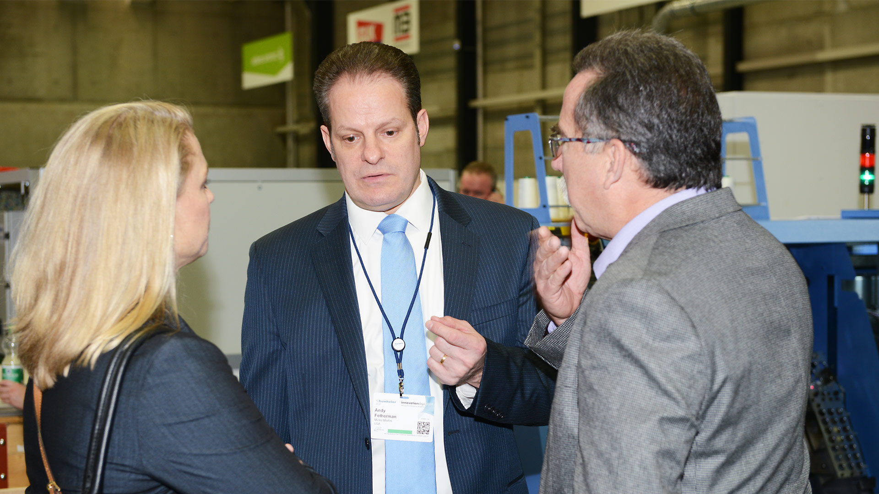
Auf der Printing United Expo in Dallas präsentiert Müller Martini (in der Bildmitte Andy Fetherman, Vice President Sales and Technology von Müller Martini Nordamerika) seine neue Inline-Verbundlösung VBA/Vareo/InfiniTrim.

Was Finishing 4.0, Zero-Make-Ready, Touchless Workflow, hohe Formatvariabilität und Book-of-1-Produktion für Buchbindereien in der Praxis bedeuten, zeigt Müller Martini mit verschiedenen Live-Demos auf vier für den Digitaldruck prädestinierten Weiterverarbeitungs-Systemen auf – dem Sammelhefter Presto II Digital VT (Variable Dicken), dem Vorsatzbogenanleger (VBA), dem Klebebinder Vareo und dem Dreischneider InfiniTrim.

VBA kommen bis anhin ausschliesslich in den hohen Leistungsklassen zum Einsatz. Mit der neuen, kompakten Lösung sorgt Müller Martini nun aber dafür, dass Buchblocks mit Vorsatzbögen und Fälzel auch in Kleinstauflagen gefertigt werden können. Für Buchbinder bringt die ganz im Sinne der Finishing 4.0-Philosophie konzipierte neue Maschinenkonfiguration den grossen Vorteil, dass sie Kleinstauflagen bis hinunter auf 1 Exemplar pro Job nicht nur im Softcover-, sondern auch im Hardcover-Bereich wesentlich kostengünstiger herstellen können.

Die Printing United Expo öffnet ihre Tore an allen drei Messetagen um 9 Uhr. Am Mittwoch und Donnerstag schliesst sie um 5 Uhr, am Freitag um 3 Uhr. Bevor die Messebesucher an Mittwoch und Donnerstag nach Hause gehen, können Sie auf dem Müller Martini-Stand während der beliebten Blue Hour mit Thomas Krischke und dem gesamten Müller Martini-Team von Sales Managern, Produktingenieuren und Servicetechnikern fachsimpeln.

Andy Fetherman, Vice President of Sales und Technology von Müller Martini Nordamerika, wird ausserdem am Mittwoch an zwei Panel-Diskussionen zu den Themen «Update zur Buchindustrie: Digitalduck, Weiterverarbeitungs-Möglichkeiten und mehr» sowie «Entwicklungen in der Weiterverarbeitung und Akzidenzdruck» teilnehmen.

